

МИНИСТЕРСТВО СЕЛЬСКОГО ХОЗЯЙСТВА РОССИЙСКОЙ ФЕДЕРАЦИИ

ФГБУ «Россельхозцентр»

Филиал ФГБУ «Россельхозцентр» по Саратовской области

**СИГНАЛИЗАЦИОННОЕ СООБЩЕНИЕ РОССЕЛЬХОЗЦЕНТРА**

**№ 12 от 26 мая 2023 г.**

Адрес: 410008 г. Саратов, мкр. Октябрьский, ул.2-я Линия,21 **e-mail: zara**[rsc164@mail.ru](mailto:rsc164@mail.ru)

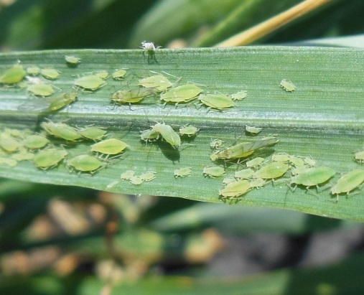

**Злаковая тля.**

***Уважаемые сельхозтоваропроизводители!***

Отдел защиты растений филиала ФГБУ «Россельхозцентр» по Саратовской области сообщает, что **на посевах озимых зерновых культур отмечается заселение большой злаковой тлей**.

Злаковая тля **сильно повреждает озимую и яровую пшеницу, ячмень, овес**. Живет большими колониями на нижней и верхней поверхностях листьев злаков.

Тли высасывают сок из зеленых, не огрубевших частей растений. Поврежденные растения подсыхают и в дальнейшем отмирают. Сильно повреждённые растения не выколашиваются. Вред сильно возрастает при пониженной влажности. Одновременно злаковая тля является переносчиком вирусов. Места повреждений на растении обесцвечиваются, иногда краснеют.

Рекомендуем усилить контроль за состоянием посевов, при достижении ЭПВ провести защитные мероприятия.

ЭПВ злаковой тли:

- в фазу трубкование - при обнаружении 10 тлей на стебель при заселении 50% стеблей

- в фазу колошение - при обнаружении 5 - 6 тлей на колос или 500 тлей на 100 взмахов сачком.

- в фазу налива зерна - при обнаружении 10 - 15 тлей на колос.

*Применение пестицидов и агрохимикатов в сельскохозяйственном производстве проводится только после предварительного обследования сельскохозяйственных угодий в соответствии с гигиеническими требованиями СанПиН 1.2.2584-10 п. 2.19. Инсектициды применять согласно Государственному каталогу пестицидов и агрохимикатов разрешенных к применению на территории Российской Федерации.*

По вопросам проведения обследований, обработок, консультаций в области защиты растений обращаться в районные отделы филиала или в областной отдел защиты растений по Саратовской области.